Matemática Discreta

1. Teoria dos conjuntos
2. Lógica Clássica
3. Produto Cartesiano. Relação. Função
4. Sequencia. Função de recursividade e de recorrência.
5. Matrizes
6. Aplicações de matrizes

**Conjuntos**

A, B, C, ....

**Exemplo 1**: Seja A o conjunto de pessoas da sala que tem o nome começando com a letra E.

A = **{Eduardo**, Érica, Egon**}** = {Érica, Eduardo, Egon}

Eduardo ∈ A: lê-se “Eduardo pertence ao conjunto A”

Ana ∉ A: “Ana não pertence ao conjunto A”

**Exemplo 2**: Seja B = {2, 3, 4, 5, 6} e C = {1, 3, 5, 6, 8}.

Elementos comuns aos conjuntos: {3, 5, 6} **INTERSECÇÃO**

Todos os elementos de B e C: {1, 2, 3, 4, 5, 6, 8} **UNIÃO** (REUNIÃO)

OPERAÇÕES ENTRE CONJUNTOS

1) **U**nião ou Reunião: Símbolo **∪**

2) Intersecção: Símbolo ∩

3) Complementar de um conjunto A: Símbolo $\overline{A}$ ou ∁𝐴

Exemplo: Considere o universo = R = {0, 1, 2, 3, 4, 5, 6, 7, 8, 9, 10}

A = {0, 1, 2, 3, 4}

$C_{R}^{A}=$ {5, 6, 7, 8, 9, 10}

B = { 2, 4, 6, 8, 10 } à $C_{R}^{B}=$ { 0, 1, 3, 5, 7, 9}

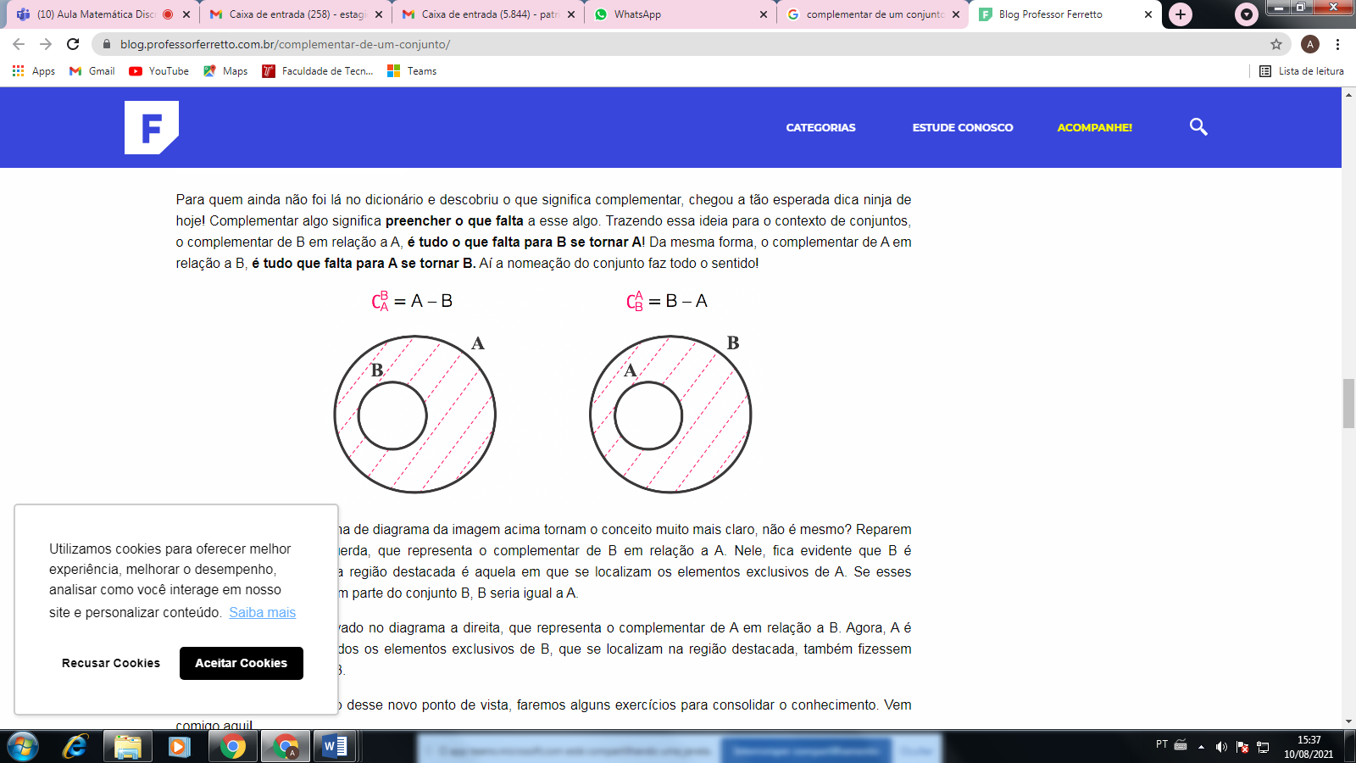

Exemplo: Em uma partida de futebol quais são os resultados possíveis?

R= {ganhar, empatar, perder}

A= {ganhar}

Qual o complementar de ganhar, ou seja, do conjunto $\overline{A}$?

Complementar de A, com relação R : **∁A** = { perder, empatar} ou .

4) Diferença entre conjuntos: A – B = { $x∈A e x∉ B$}

São todos elementos de A tirando os elementos de B.

Exemplo: A = {2, 3, 4, 5, 7, 8, 10}, B = {1, 3, 5, 6, 8, 9, 11}.

A – B = {2, 4, 7, 10}

B – A = {1, 6, 9, 11}

5) Conjunto Vazio: ∅, ou {}

**Exercício 1**: Dados os conjuntos A = {1, 3, 4, 6}, B = {3,4,5,7} e C = {4,5,6,8}, pede-se:

1. A $∪$ B b) A $∩$ B c) A $∪$ C d) A $∩$ C e) A $∪$ B $∪$ C

f) A $∩$ B $∩$ Cg) $\left(A∪B\right)∩C$ h) A – B i) $\left(A∪B\right)-C$ j) CCA

a) A∪B = {1,3,4,5,6,7}

b) A∩B= {3,4}

c) A∪C = {1,3,4,5,6,8}

d) A∩C = {4,6}

e) A∪B∪C= {1,3,4,5,6,7} ∪ {4,5,6,8} = {1,3,4,5,6,7,8}

f) A∩B∩C = {3,4} ∩ {4,5,6,8} = {4}

g) (A∪B) ∩ C = {1,3,4,5,6,7} $∩$ {4,5,6,8} = {4,5,6}

h) A – B = {1,3,4,6} – {3,4,5,7} = {1,6}

B – A = {3,4,5,7} - {1,3,4,6} = {5, 7}

i) (A∪B) – C = {1,3,4,5,6,7} – {4,5,6,8} = {1, 3, 7}

j) ∁CA= complementar de A com relação a C=

C – A = {4,5,6,8} – {1,3,4,6} = {5,8}



**Exercício 2**: Seja A = {3, 5, 7, 8, 9}, B = {1, 2, 3, 5, 9, 10} e C = {2, 3, 7, 9, 11}. Obtenha:

a) A∪B = {1,2,3,5,7,8,9,10}

b) A∩B = {3,5,9}

c) A∪C = {2,3,5,7,8,9,11}

d) A∩C = {3,7,9}

e) A∪B∪C = {1,2,3,5,7,8,9,10,11}

f) A∩B∩C = {3,9}

g) (A∪C) ∩ C = {2,3,7,9,11}

h) B – C = {1, 2, 3, 5, 9, 10} - {2, 3, 7, 9, 11} = {1,5,10}

i) (A∩B) – C = {3,5,9} - {2, 3, 7, 9, 11} = {5}

j) $C_{C}^{B}$ = C – B = { 2, 3, 7, 9, 11} - {1, 2, 3, 5, 9, 10} ={7, 11}